Муниципальное бюджетное образовательное учреждение
Лицей № 7 имени Д.П. Уланова

Мастер – класс для педагогов
«Изготовление оберега. Кукла масленичка»

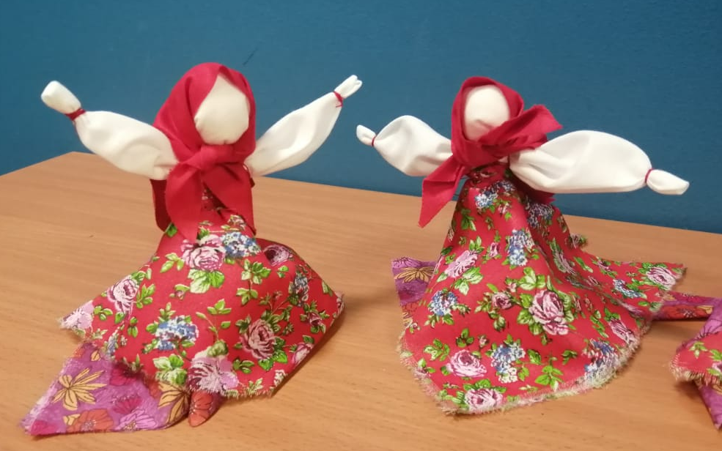

Подготовил:
воспитатель
Смирнова Л.А.

г.о. Химки, 30.01.2023 г.

Цель: научиться делать народную обрядовую куклу на основе традиционной технологии, развивать творческие способности, приобщать к истокам народной культуры, обрядовым праздникам, повышение профессионального мастерства и компетенции педагогов в создании оберега.
Задачи:
- Способствовать развитию педагогического мышления, создание благоприятной атмосферы для творческой работы всех участников.
- Совершенствовать практические навыки профессиональной деятельности.
- Познакомить с разнообразием народных кукольных оберегов, их значением в жизни людей.
- Привлечь каждого педагога в творческий процесс.
Ход мероприятия.
Добрый день, уважаемые коллеги! Я очень рада видеть вас на нашем мастер-классе.
Скоро мы будем отмечать весёлый праздник Широкая Масленица. История народной тряпичной куклы уходит корнями в глубокую старину.
Каждый год в начале масленичной недели, либо накануне в славянских семьях было принято изготавливать домашнюю куклу-малышку. На протяжении всего года такие куколки служили оберегом семейного очага. Хозяйка дома делилась с Маслёнкой своими печалями и разочарованиями. С приходом Масленицы, куклу сжигали, а вместе с нею уходили из дома горести и печали. На смену хозяева мастерили следующую куклу-оберег Маслёнку. Без участия кукол не обходился ни один праздник (проводы зимы, пасха, сбор урожая, свадьба). В наши дни сохранилась традиция проведения этого праздника с сожжением обрядовой куклы – чучела.
Давайте же обережем себя и своих близких. Итак, попробуем сделать куклу своими руками.
Для работы нам понадобятся:

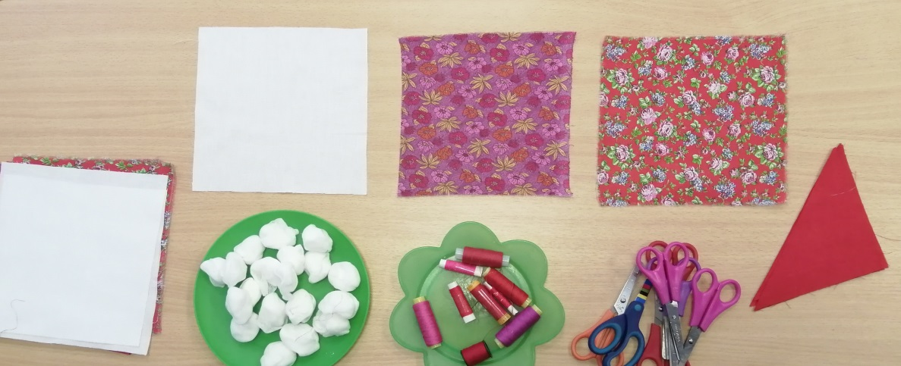

- Лоскут белой ткани (ситец), квадрат 20X 20 см. - для головы и ручек куклы;
- Два лоскута цветной ткани (яркий ситец), квадраты 20X 20 см. - для юбки;
- Треугольник (красная ткань), самая большая сторона 20 см. - для платка;
- Небольшой шарик для головы (вата, марля);
- Красные нитки;
- Линейка (сантиметр)
- Ножницы
Вырезаем (разрываем руками) необходимые заготовки ткани для ручек, головы, юбок и платка куклы.
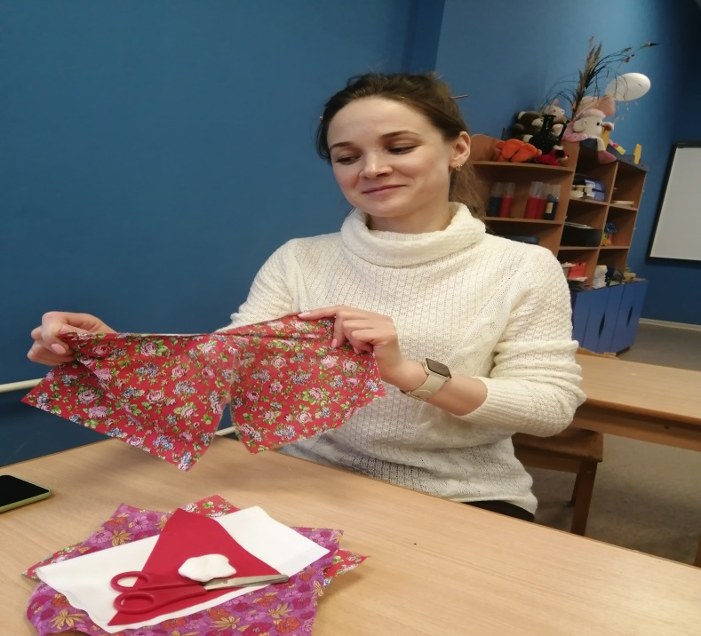
Начинаем со скрутки головы масленицы. Для этого берем белый лоскут 20x20 см. и выкладываем в середину шарик из марли.
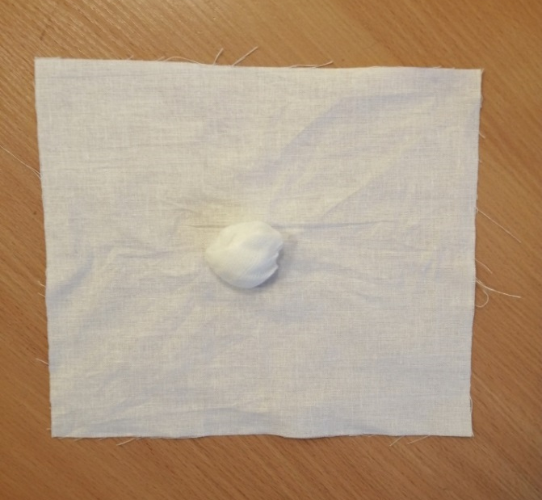

Собираем все уголки лоскута к центру – у нас получается шарик.
Красную нить лучше завязать потуже. Если ткань плотная, то нужно расправьте складочки на личике будущей куклы.

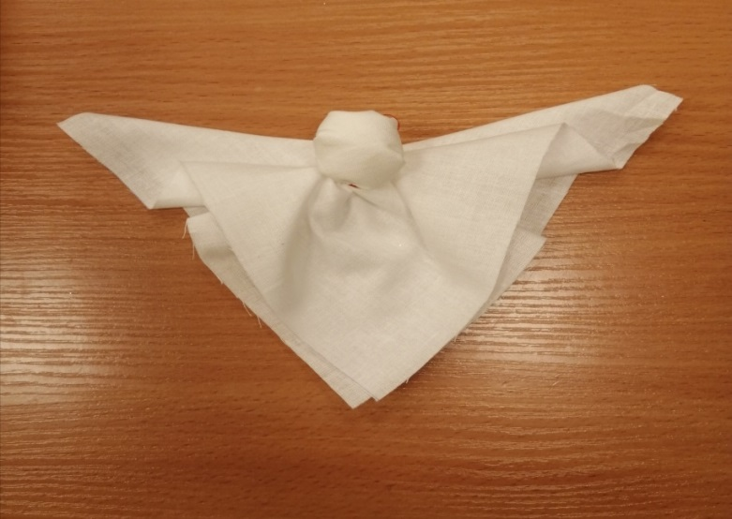
Формируем ручки: белые, маленькие. Загибаем внутрь верхние уголки и перевязываем с двух сторон нитью. Нить хорошо затягиваем, можно оборвать, или завязать на бантик.
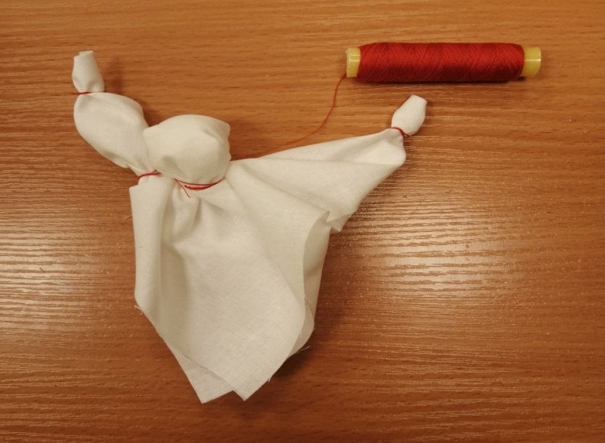
Туловище для куклы готово. Пришло время одеть нашу Масленичку. Берём одну разноцветную заготовку и складываем ее в форме треугольника. Накрываем этим треугольником куклу.
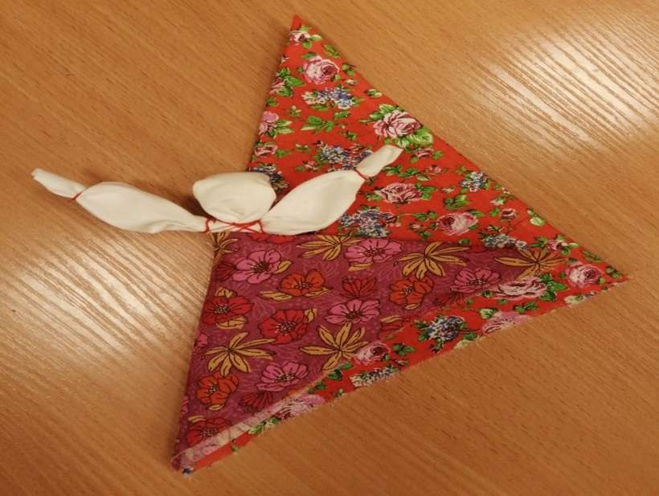
Потом переверните куклу и загните свободные углы лоскута на спинке - так чтобы они перекрывали друг друга. Сверху накройте спинку куклы вторым лоскутом.
В районе груди перевяжите платье красной нитью - но не натягивайте нить, она должна поддерживать платье на кукле.

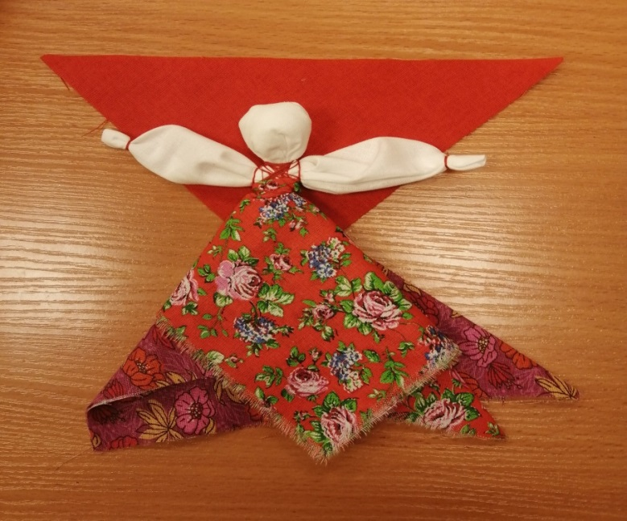

Переверните куклу к себе лицом. Свободные углы сложите друг на друга. Вот и получилось треугольное платьице для масленицы.
Платочек. Просто повяжите его известным вам способом.

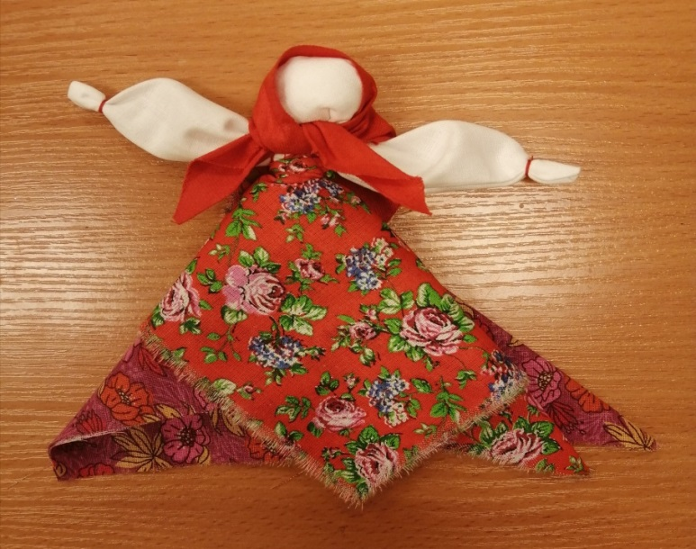
Вот и все – домашняя Масленица готова!
Если следовать традициям, то лицо чучелу рисовать не нужно. В старину Масленица была безликой, поскольку считалось, что в куклу без лица не может вселиться злой дух. Так кукла оставалась безвредной. Впрочем, в некоторых источниках указывается, что наши предки всё же рисовали обрядовым куклам лицо - но в таком случае черты должны быть максимально непривлекательными. Это делалось для того, чтобы все плохое и злое исчезло вместе с чучелом.

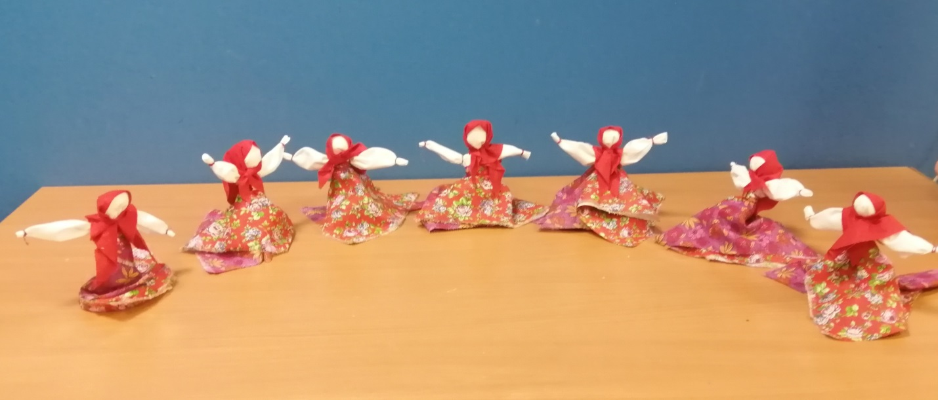
Вот такие замечательные куколки получились у нас с педагогами.
Старшим дошкольникам можно предложить изготовить оберег Маслёнку и подарить её родителям, друзьям во время Масленой недели с наилучшими пожеланиями.

